Globala sökmallar i Unit4 Business World (UBW)

I huvudboken samt kund- och leverantörsreskontran finns globala sökmallar som är tillgängliga för alla. För att komma åt dessa ska du göra såhär:

1. Ta fram sökmallen

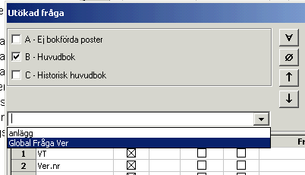
Gå till rätt menypunkt (se tabell nedan) och se till att den ”utökade frågerutan” kommer upp.

För att få fram sökmallen väljer du denna i rullgardinsmenyn

Tryck TAB

1.1. Får du inte fram den ”utökade frågerutan”?
Tryck då på knappen ”Utökad”.

Tryck sedan på F7 eller kikaren.

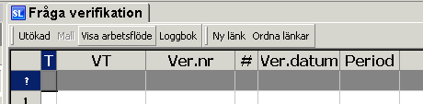

2. Spara om sökmallen till din privata

Tryck på knappen Spara

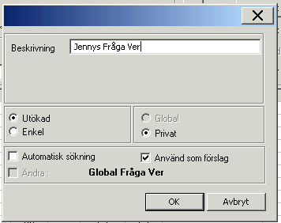
2
4
3
1
- Markera Privat

- Ge mallen en ny beskrivning

- Markera Använd som förslag.

- Markera Utökad

Tryck OK

Använd sedan din privata mall och inte den globala!
Sökmallar finns för följande funktioner:

Menypunkt | Mall
Fråga verifikation | Global Fråga Ver  Mallen är sorterad på period, konto och kostnadsställe.  Kontotexten syns.  För verifikationer från kund- och leverantörsreskontran syns fakturanummer, kund-/leverantörs-nummer/namn och ev. ordernummer.
Leverantörsregistret | Global Lev.sök  Du kommer först in i leverantörsregistret och måste trycka på knappen ”Visa tabell” för att komma i sökläge:  Mallen visar bl.a. namn, adress, organisationsnummer och bankuppgifter.  Den är sorterad på ”spärrad” så att de aktuella leverantörerna kommer överst.  Dubbelklicka på en rad i sökresultatet för att få upp leverantören i leverantörsregistret.
Menypunkt | Mall
Öppna historiska poster alla leverantörer | Global lev.betalningar  Visar öppna och historiska poster.  Har bland annat information om leverantörsnummer, namn, betaldatum, fakturanummer och belopp. Du kan alltså se om och när leverantörsfakturan blivit betald.
Kundregistret | Global kundsökning  Du kommer först in i kundregistret och måste trycka på knappen ”Visa tabell” för att komma i sökläge:  Mallen visar bland annat namn, adress, organisationsnummer och kundgrupp.  Den är sorterad på ”spärrad” så att de aktuella kunderna kommer överst.  Dubbelklicka på en rad i sökresultatet för att få upp kunden i kundregistret.
Menypunkt | Mall
Öppna och historiska poster alla kunder | Global Kund-/kontraktsfordringar  Visar Öppna poster, d.v.s. det som finns att fordra men som inte är inbetalt.  Både kund- och kontraktsfordringar finns med här och därför är mallen i första hand sorterad på VT, d.v.s. verifikationstyp. Då syns det vad som är kundfakturor och vad som är kontrakt. Om du bara vill se interna och externa kund-fakturor skriver du Från KE till KI vid kolumnnamn VT.  Kolumnen Belopp visar ursprungs-beloppet och om kunden gjort en delbetalning visar kolumnen Restbelopp hur mycket som återstår.  Kundnummer är förifyllt och spänner över alla kundnummer. Anledningen till att kundnummer är specificerat och inte tomt är att man då inte får med en massa tomma poster som är irrelevanta.  Nivå visar om det har blivit en första påminnelse (1) eller om ärendet gått till inkasso (I). Statliga myndigheter får en andra påminnelse innan inkasso (2).  Det finns även mer information i sökmallen, bl.a. fakturanummer, ordernummer, förfallodatum och verifikationsnummer  När en faktura blivit betalad, reverserad eller blivit bokförd som en kundförlust har den blivit en historisk post. För att se den måste du markera ”Historiska poster”. För en reverserad faktura har VT blivit HR och för en kundförlust har VT blivit KX.
Fråga försäljningsorder | Global Fråga FO  Har bland annat information ordernummer, ver.nr (fakturanummer), kundnummer, kostnadsställe och referenser.  Mallen är sorterad på ordernummer. Texten på kundnumret (d.v.s. kundnamnet) är synligt  Dubbelklicka på en rad i sökresultatet för att få upp försäljningsordern.

